ПРИНЯТО  Педагогическим советом  Протокол №5  от «30 » мая 2021 | 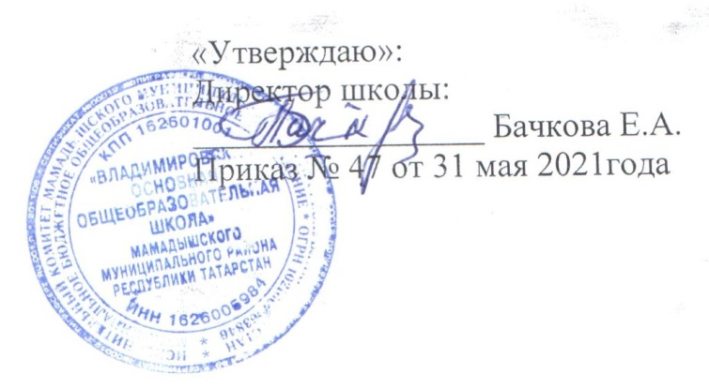

Положение
о порядке и основаниях перевода, отчисления
и восстановления обучающихся
В МБОУ «Владимировская ООШ» ММР РТ
1. Общие положения
1.1. Настоящее Положение о порядке и основаниях перевода, отчисления и восстановления обучающихся (далее-Положение) регламентирует порядок и основание перевода обучающихся из класса в класс муниципальном бюджетном общеобразовательном учреждении «Владимировская основная общеобразовательная школа» Мамадышского муниципального района Республики Татарстан (далее-Школа), перевода обучающихся в другую общеобразовательную организацию, их отчисления из школы и восстановления в Школе.
1.2. Настоящее Положение разработано в соответствии с Федеральным законом от 29.12.2012 №273 – ФЗ «Об образовании в Российской Федерации», приказом Министерства образования и науки Российской Федерации от 12.03.2014 №177 «Об утверждении Порядка и условий осуществления перевода обучающих из одной образовательной организации, осуществляющих образовательную общего и основного среднего образования в другие организации, осуществляющие образовательную деятельность по образовательным программам соответствующих уровня и направленности», приказом Министерства образования и науки Российской Федерации от 30.08.2013г. № 1015 «Об утверждении Порядка организации и осуществления образовательной деятельности по основным образовательным программам начального общего , основного общего и основного среднего образования», Уставом школы.
2. Порядок и основание перевода обучающихся
2.1. Перевод обучающихся в следующий класс
2.1.1.Обучающиеся, освоившие в полном объеме образовательные программы (часть образовательных программ) начального общего, основного общего образования (т.е успешно прошедшие промежуточную аттестацию, проводимую в
соответствии с «Положением о текущем контроле и промежуточной аттестации обучающихся»), переводятся в следующий класс приказом директора Школы по решению педагогического совета.
    - Обучающиеся, имеющие по итогам учебного года академическую задолженность (т.е. неудовлетворительные результаты промежуточной аттестации) по одному или нескольким учебным предметам, переводятся в следующий класс условно. Обучающиеся обязаны ликвидировать академическую задолженность в течение следующего учебного года.
    - Повторная промежуточная аттестация осуществляется не более двух раз в сроки, определяемые Школой, в пределах одного года с момента образования академической задолженности.
    - Сроки (график) ликвидации академической задолженности обучающегося устанавливается приказом директора.
    - В случае, если в установленные сроки академическая задолженность не ликвидирована, обучающийся, по усмотрению его родителей (законных представителей), оставляется на повторное обучение, переводится на обучение по адаптированным образовательным программам в соответствии с рекомендациями психолого-педагогической комиссии либо на обучение по индивидуальному учебному плану.
    - Решение о переводе обучающегося на повторное обучение, на обучение по адаптированным образовательным программам или по индивидуальному учебному плану принимается педагогическим советом Школы на заявления родителей (законных представителей) несовершеннолетних обучающихся.
    - Обучающиеся, которые обучаются по образовательным программам начального общего, основного общего, среднего общего образования в форме семейного образования, не ликвидировавшие в установленные сроки академической задолженности, продолжают получать образование в Школе.
  - Перевод обучающихся в другую образовательную организацию.
    - Перевод обучающегося по инициативе его родителей (законных представителей) из Школы в другую образовательную организацию (далее – принимающая организация), производится на основании заявления и родителей (законных представители) несовершеннолетнего обучающегося об отчислении в связи с переводом в принимающую организацию. Заявление о переводе может быть направлено в форме электронного документа с использованием сети Интернет.
    - В заявлении об отчислении в порядке перевода в принимающую организацию указываются:
а) фамилия, имя, отчество (при наличии) обучающегося; б) дата рождения;
в) класс ;
г) наименование принимающей организации. В случае переезда в другую местность указывается только населенный пункт, субъект Российской Федерации.
    - На основании указанного заявления Школа в трехдневный срок издает приказ об отчислении обучающегося.
    - Школа выдает совершеннолетнему обучающемуся или родителям (законным представителям) несовершеннолетнего обучающегося следующие документы:
- личное дело обучающегося;
- документы, содержащие информацию об успеваемости обучающегося в текущем учебном году (выписка из классного журнала с текущими отметками и результатами промежуточной аттестации), заверенные печатью Школы и подписью директора (или уполномоченным им лица);
    - Требование выдачи других документов в качестве основания для зачисления обучающихся в принимающую организацию в связи с переводом из Школы не допускается.
    - Принимающая организация при зачислении гражданина, отчисленного из Школы, в течение двух рабочих дней с даты издания распорядительного акта о его зачислении в порядке перевода письменно уведомляет Школу о номере и дате распорядительного акта о зачислении обучающегося в принимающую организацию.
    - Перевод обучающегося не зависит от периода (времени) учебного года.

Порядок и основания отчисления обучающихся
  - Отчисление обучающихся из Школы производится:
    - В связи с получением образования (завершением обучения).
    - Досрочно:
- по инициативе родителей (законных представителей) несовершеннолетнего обучающегося на основании их заявления с указанием причины и обстоятельств принятого решения, в том числе в случае оставления обучающимся, достигшим возраста пятнадцати лет, Школы до получения основного общего образования, по согласию родителей (законных представителей) несовершеннолетнего обучающегося, комиссии по делам несовершеннолетних и защите их прав и Управления образования Исполнительного комитета Нижнекамского муниципального района;
- по инициативе Школы в случае применения к обучающемуся, достигшему возраста пятнадцати лет, отчисления как меры дисциплинарного взыскания, в случае совершения обучающимся действий, грубо нарушающих устав Школы, Правила внутреннего распорядка обучающихся;
- по обстоятельствам, не зависящим от воли обучающегося, родителей (законных представителей) несовершеннолетнего обучающегося и школы, в том числе в случаях ликвидации Школы, аннулирования лицензии на осуществление образовательной деятельности;
- по решению суда.
    - Основанием для отчисления обучающегося из Школы является приказ директора Школы об отчислении обучающегося, изданный на основании решения педагогического совета Школы.
    - При досрочном отчислении обучающегося Школа в трехдневный срок с даты приказа об отчислении отчисленному лицу выдает справку об обучении или о периоде обучения по образцу, установленному Школой (см. Положение о порядке оформления возникновения, изменения, приостановления и прекращения образовательных отношений между Школой и обучающимися и (или) родителями (законными представителями) несовершеннолетних обучающихся).
    - Школа незамедлительно информирует о досрочном отчислении по своей инициативе несовершеннолетнего обучающегося Управление образования Исполнительного комитета Нижнекамского муниципального района.
    - Управление образования Исполнительного комитета Нижнекамского муниципального района в случае досрочного отчисления обучающихся по основаниям, не зависящим от воли сторон или инициативе Школы, обеспечивают их перевод в другие общеобразовательные организации для получения общего образования.

Порядок и основания восстановления обучающихся
  - Восстановление обучающегося в Школе, досрочно отчисленного ранее из Школы по инициативе родителей (законных представителей),
рассматривается как повторный прием и проводится в соответствии с Правилами приема граждан на обучение.
  - Лица, отчисленные по инициативе Школы за противоправные действия, неоднократные и грубые нарушения устава Школы, Правил внутреннего распорядка обучающихся, право на восстановление не имеют.
  - Лица, отчисленные как не прошедшие итоговую аттестацию, или как получившие на итоговой аттестации неудовлетворительные результаты, восстанавливаются в Школе для прохождения повторной итоговой аттестации на срок ее прохождения в порядке, установленном действующим законодательством.

Заключительные положения.
  - Настоящее Положение утверждается директором МБОУ «Владимировская ООШ» ММР РТ и вступает в силу с даты его утверждения.
  - Изменения и дополнения могут быть внесены в данный локальный акт с момента регистрации новой редакции Устава.
  - Положение утрачивает силу в случае принятия нового Положения о локальных актах.
  - Вопросы, не урегулированные настоящим Положением, подлежат урегулированию в соответствии с действующим законодательством РФ, Уставом МБОУ «Владимировская ООШ» ММР РТ и иными локальными нормативными актами.
  - Настоящее Положение размещается на сайте МБОУ «Владимировская ООШ» ММР РТ.

